Проект решения Совета депутатов сельского поселения Горноправдинск, пояснительная записка, заключение антикоррупционной экспертизы к нему.

Срок, отведенный для проведения независимой экспертизы проекта решения, составляет пять дней, начиная со дня, следующего за днем размещения проекта в информационно-телекоммуникационной сети «Интернет» на официальном веб-сайте Ханты-Мансийского района www.hmrn.ru раздел для сельских поселений подраздел Горноправдинск.

Заключения независимой экспертизы, замечания и предложения по проекту предоставляются по адресу: 628520, Тюменская область, ХМАО – Югра, Ханты-Мансийский р-н,п.Горноправдинск, ул.Вертолетная, д.34 или по адресу электронной почты gpr@hmrn.ru.

Разработчик проекта – комиссия по градостроительному зонированию (комиссия по подготовке градостроительной документации, правил землепользования и застройки) территории сельского поселения Горноправдинск, состав и порядок деятельности которой утвержден постановлением администрации сельского поселения Горноправдинск от 04.04.2012 № 48 (в редакции от 17 марта 2017 года)

ПРОЕКТ

Вносится Главой сельского поселения Горноправдинск

ХАНТЫ-МАНСИЙСКИЙ АВТОНОМНЫЙ ОКРУГ - ЮГРА
(ТЮМЕНСКАЯ ОБЛАСТЬ)
ХАНТЫ-МАНСИЙСКИЙ МУНИЦИПАЛЬНЫЙ РАЙОН
МУНИЦИПАЛЬНОЕ ОБРАЗОВАНИЕ
СЕЛЬСКОЕ ПОСЕЛЕНИЕ
ГОРНОПРАВДИНСК
СОВЕТ ДЕПУТАТОВ
третьего созыва

РЕШЕНИЕ
от 00.00.2017 № 00

О внесении изменений в Правила землепользования и застройки сельского поселения Горноправдинск в части населенного пункта Горноправдинск

Руководствуясь Градостроительным кодексом Российской Федерации, Федеральным законом от 06.10.2003 № 131-ФЗ «Об общих принципах организации местного самоуправления в Российской Федерации», Уставом сельского поселения Горноправдинск, учитывая результаты проведенных публичных слушаний по проекту внесения изменений в Правила землепользования и застройки сельского поселения Горноправдинск в части населенного пункта Горноправдинск (протокол о проведении публичных слушаний от 28 августа 2017 года, заключение о результатах проведения публичных слушаний от 28 августа 2017 года),

Совет депутатов сельского поселения Горноправдинск

РЕШИЛ:
1. Внести в Правила землепользования и застройки сельского поселения Горноправдинск в части населенного пункта Горноправдинск, утвержденные решением Совета депутатов сельского поселения Горноправдинск от 18.06.2008 №33, изменения согласно приложению.
2. Настоящее решение вступает в силу после его официального опубликования (обнародования).

Председатель Совета депутатов Глава сельского
Сельского поселения Горноправдинск поселения Горноправдинск

В.В.Зайцев С.А.Зайцев

Приложение
к решению Совета депутатов от 00.00.2017 № 00

ИЗМЕНЕНИЯ
В ПРАВИЛА ЗЕМЛЕПОЛЬЗОВАНИЯ И ЗАСТРОЙКИ СЕЛЬСКОГО ПОСЕЛЕНИЯ ГОРНОПРАВДИНСК В ЧАСТИ НАСЕЛЕННОГО ПУНКТА ПОСЕЛОК ГОРНОПРАВДИНСК

Схему градостроительного зонирования территории планировочного квартала 01:07:01 ИЗ 400 S= 5 702 m² CНЗ 800 S= 37 709 m²
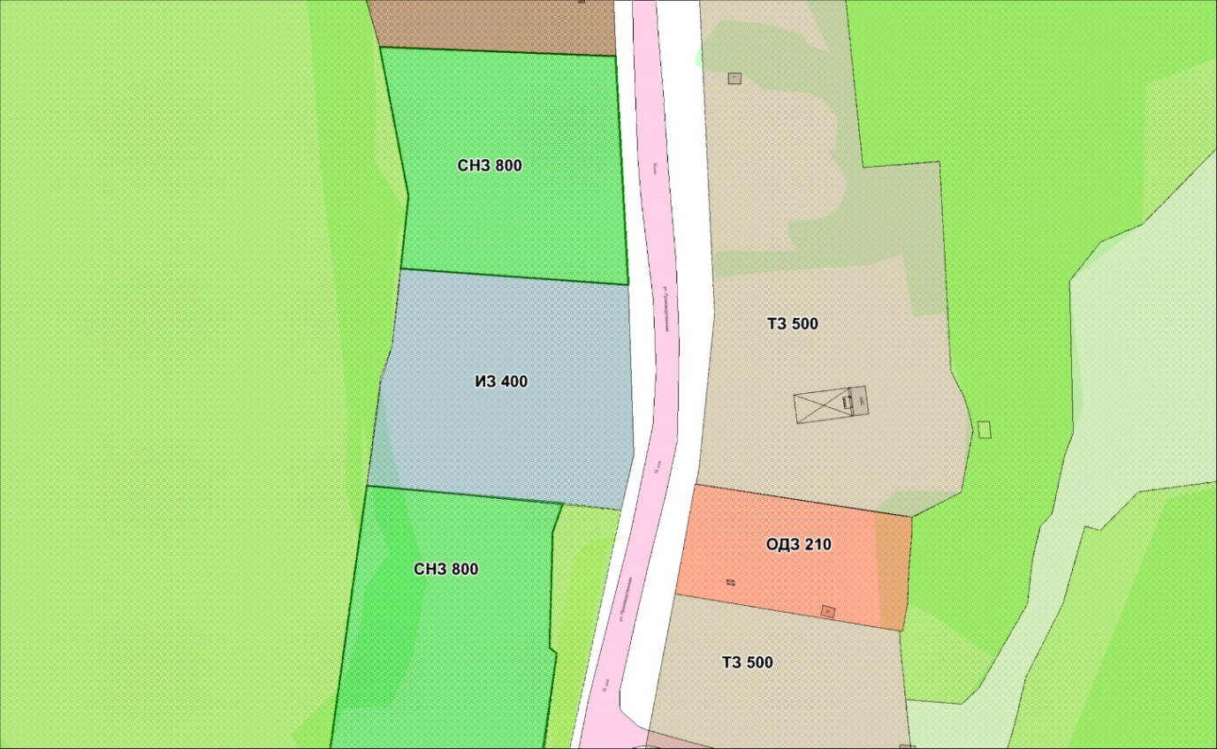
заменить схемой градостроительного зонирования с образованием зон
ИЗ 400 S= 5 423 m² CНЗ 800 S= 39 810 m²
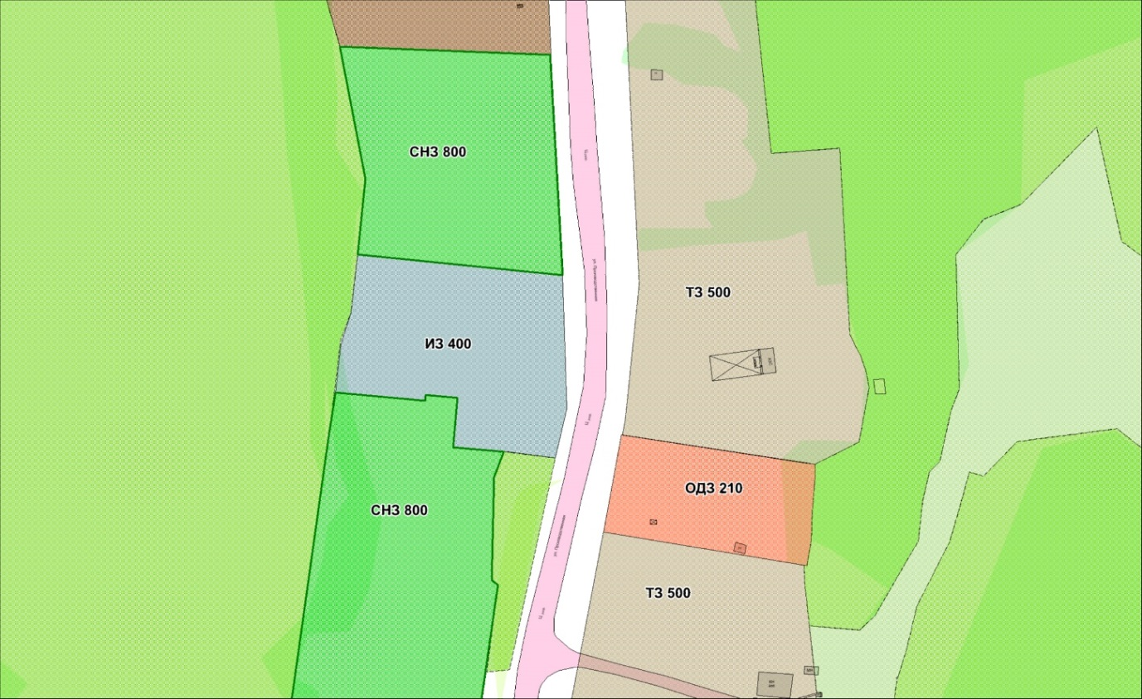

ПОЯСНИТЕЛЬНАЯ ЗАПИСКА
к проекту решения Совета депутатов сельского поселения Горноправдинск
«О внесении изменений в Правила землепользования и застройки сельского поселения Горноправдинск в части населенного пункта Горноправдинск»

01 сентября 2017 года п.Горноправдинск
Комиссией по градостроительному зонированию (комиссией по подготовке градостроительной документации, правил землепользования и застройки) территории сельского поселения Горноправдинск, состав и порядок деятельности которой утвержден постановлением администрации сельского поселения Горноправдинск от 04.04.2012 № 48 (в редакции от 17 марта 2017 года) (далее – комиссия по градостроительному зонированию) разработан проект решения Совета депутатов сельского поселения Горноправдинск «О внесении изменений в Правила землепользования и застройки сельского поселения Горноправдинск в части населенного пункта Горноправдинск» (далее по тексту – Проект).
Согласно пункту 2 статьи 33 Градостроительного кодекса Российской Федерации основанием для рассмотрения Главой администрации сельского поселения Горноправдинск вопроса о внесении изменений в правила землепользования и застройки является поступление в администрацию сельского поселения Горноправдинск предложений об изменении границ территориальных зон, изменении градостроительных регламентов.
В соответствии с пунктом 5 статьи 33 Градостроительного кодекса Российской Федерации постановлением администрации сельского поселения Горноправдинск от 15.05.2017 №55 было принято решение о подготовке проекта о внесении изменений в Правила землепользования и застройки сельского поселения Горноправдинск.
28 августа 2017 года в соответствии в соответствии со статьями 31-33 Градостроительного кодекса Российской Федерации проведены публичные слушания по Проекту. В ходе проведения публичных слушаний предложений и замечаний по Проекту не поступило.
Необходимость разработки и принятия указанного муниципального нормативного правового акта возникла в связи с поступившим предложением о внесении изменений в Правила землепользования и застройки сельского поселения Горноправдинск в части населенного пункта Горноправдинск в целях увеличения зоны ритуального назначения для отвода дополнительного земельного участка для захоронения.

Председатель комиссии
по градостроительному зонированию
комиссии по подготовке градостроительной документации,
правил землепользования и застройки)
территории сельского поселения Горноправдинск В.А.Высочанский

ЗАКЛЮЧЕНИЕ
антикоррупционной экспертизы
на проект решения Совета депутатов сельского поселения Горноправдинск
«О внесении изменений в Правила землепользования и застройки сельского поселения Горноправдинск в части населенного пункта Горноправдинск»

01 сентября 2017 года п.Горноправдинск
Начальник отдела имущественных, жилищных и земельных отношений администрации сельского поселения Горноправдинск Васильева Наталья Георгиевна, рассмотрев проект решения Совета депутатов сельского поселения Горноправдинск «О внесении изменений в Правила землепользования и застройки сельского поселения Горноправдинск в части населенного пункта Горноправдинск» (далее по тексту – Проект) на соответствие Конституции Российской Федерации и федеральному законодательству,

УСТАНОВИЛА:
Предметом правового регулирования Проекта является внесение изменений в Правила землепользования и застройки сельского поселения Горноправдинск в части населенного пункта Горноправдинск, утвержденные решением Совета депутатов сельского поселения Горноправдинск от 18.06.2008 №33 (с изменениями).
В соответствии с частью 1 статьи 132 Конституции Российской Федерации органы местного самоуправления самостоятельно управляют муниципальной собственностью, формируют, утверждают и исполняют местный бюджет, устанавливают местные налоги и сборы, осуществляют охрану общественного порядка, а также решают иные вопросы местного значения.
Статьей 14 Федерального закона от 6 октября 2003 года № 131-ФЗ «Об общих принципах организации местного самоуправления в Российской Федерации», Законом Ханты-Мансийского автономного округа – Югры от 26 сентября 2014 года № 78-оз «Об отдельных вопросах организации местного самоуправления в Ханты-Мансийском автономном округе – Югре» определены вопросы местного значения сельского поселения.
Согласно пункту 20 части 1 статьи 14 Федерального закона от 06.10.2003 № 131-ФЗ «Об общих принципах организации местного самоуправления в Российской Федерации», статьей 1 Закона Ханты-Мансийского автономного округа – Югры от 26 сентября 2014 года № 78-оз «Об отдельных вопросах организации местного самоуправления в Ханты-Мансийском автономном округе – Югре» утверждение правил землепользования и застройки относится к вопросам местного значения сельского поселения.
В соответствии со статьями 32, 33 Градостроительного кодекса Российской Федерации правила землепользования и застройки, в том числе и внесение изменений в них, утверждаются представительным органом местного самоуправления поселения.
Согласно подпункту 1 пункта 1 статьи 2 Устава сельского поселения Горноправдинск представительным органом муниципального образования является Совет депутатов сельского поселения Горноправдинск (далее – Совет поселения).
Согласно пункту 1 статьи 31 Устава сельского поселения Горноправдинск Совет поселения по вопросам, отнесенным к его компетенции федеральными законами, законами Ханты-Мансийского автономного округа – Югры, Уставом сельского поселения Горноправдинск, принимает решения устанавливающие правила, обязательные для исполнения на территории поселения (нормативные правовые акты), решение об удалении главы поселения в отставку, а также решения по вопросам организации деятельности Совета поселения и по иным вопросам, отнесенным к его компетенции федеральными законами, законами Ханты-Мансийского автономного округа – Югры, Уставом сельского поселения Горноправдинск.

Таким образом, Проект разработан в соответствии с полномочиями органа местного самоуправления сельского поселения Горноправдинск – Совета депутатов сельского поселения Горноправдинск.
Изучение Проекта на наличие коррупциогенных факторов в соответствии с Методикой проведения антикоррупционной экспертизы нормативных правовых актов и проектов нормативных правовых актов, утвержденной Постановлением Правительства Российской Федерации от 26 февраля 2010 г. № 96, показало, что Проект подлежит принятию надлежащим органом и в соответствии с предоставленной ему действующим законодательством компетенцией, что свидетельствует об отсутствии в изученном Проекте предусмотренного п.п. «д» п. 3 Методики коррупциогенного фактора, устанавливающего для правоприменителя необоснованно широкие пределы усмотрения, выраженного в принятии нормативного правового акта за пределами компетенции.
В ходе изучения Проекта установлено, что он не содержит предпосылок и условий для коррупционных действий и решений.

Начальник отдела
имущественных, жилищных
и земельных отношений администрации
сельского поселения Горноправдинск Н.Г.Васильева

